TUGAS05_01

Tugas Nomer 1
- Pseudocode
ALGORITMA Hitung_Tarif_Parkir

DEKLARASI:
lama_parkir : INTEGER
total_tarif : INTEGER

ALUR PROGRAM:
INPUT lama_parkir

IF lama_parkir <= 2 THEN
total_tarif = 2000
ELSE
total_tarif = 2000 + (lama_parkir - 2) * 1000
ENDIF

OUTPUT total_tarif

- Flowchart

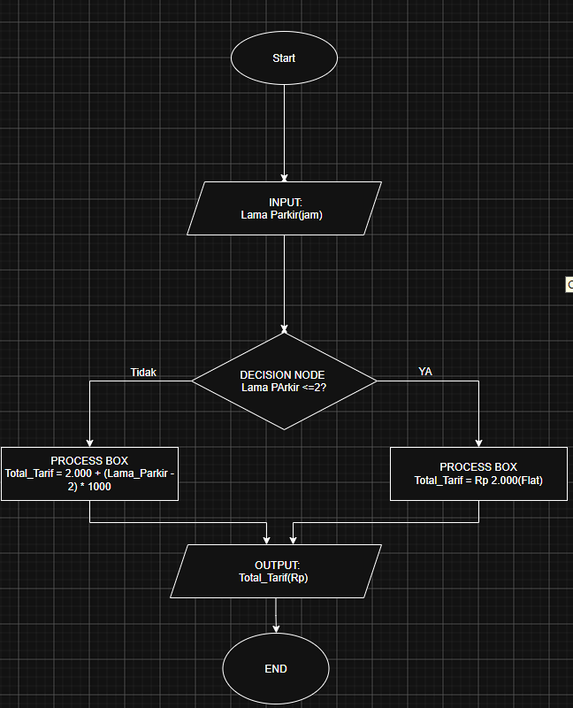

Tugas Nomer 2
- Pseudocode
ALGORITMA Layanan_Loket

DEKLARASI:
Layanan : INTEGER

ALUR PROGRAM:
OUTPUT "1. Legalisir Ijazah"
OUTPUT "2. Surat Keterangan Aktif Kuliah"
OUTPUT "3. Pembayaran UKT"
OUTPUT "4. Pengajuan Cuti Akademik"
OUTPUT "Pilih Layanan: "

INPUT Layanan

SWITCH (Layanan)
CASE 1:
OUTPUT "Loket A"
CASE 2:
OUTPUT "Loket B"
CASE 3:
OUTPUT "Loket C"
CASE 4:
OUTPUT "Loket D" // (atau pesan sesuai isi teks case 4)
DEFAULT:
OUTPUT "Terimakasih"
ENDSWITCH

- Flowchart

